СХВАЛЕНО
Рішення педради
Протокол № 1 від 28.08.2020

Тимчасовий порядок
організації освітнього процесу
в 2020-2021 н.р.
у Шепетівській загальноосвітній
школі І-ІІІ ступенів №6
Хмельницької області
в період карантину

На виконання п.17 постанови Кабінету Міністрів України від 22.07.2020 №641 «Про встановлення карантину та запровадження посилених протиепідемічних заходів на території із значним поширенням гострої респіраторної хвороби СОVID-19, спричиненої коронавірусом SARS-СоV-2», листа Міністерства освіти і науки України від 05.08.2020 р. № 1/9-420 “Щодо організації роботи закладів загальної середньої освіти у 2020/2021 навчальному році”, Постанови головного державного санітарного лікаря України від 22.08.2020 №50 організація освітнього процесу в період карантину в 2020-2021 н.р. у закладі буде здійснюватися з урахуванням забезпечення належних протиепідемічних заходів, передбачених для «зеленого», «жовтого», «помаранчевого» рівнів епідемічної небезпеки.
Тимчасовий порядок організації освітнього процесу в 2020-2021 н.р. в Шепетівській ЗОШ №6 в період карантину передбачає:
- Суворо дотримуватися принципів соціального дистанціювання, правил гігієни, використання засобів індивідуального захисту та уникнення масових скупчень осіб.
- Вхід до приміщень закладу дозволяється при наявності захисної маски або респіратора. Під час проведення навчальних занять використання захисних масок є необов’язковим.
- Під час пересування приміщеннями закладу використання захисних масок є обов’язковим.
- Для учнів 1-4 класів вхід та пересування приміщеннями закладу дозволяється без використання захисної маски або респіратора.
- Після кожного уроку інформатики, трудового навчання технічним персоналом проводиться дезінфекція клавіатур, робочих поверхонь, дверних ручок.
- Встановити режим роботи Шепетівської ЗОШ №6 в період карантину (додаток 1).
- Затвердити графік проведення навчальних занять (додаток 2).
- Затвердити маршрут переміщення здобувачів освіти (додаток3).
- Закріпити за класами навчальні кабінети для мінімізації пересування учнів у приміщеннях закладу (додаток4).
- Затвердити графік харчування учнів (додаток5).
- Затвердити алгоритм вхідного скринінгу та правила поведінки працівників (додаток 6).
- Затвердити алгоритм вхідного скринінгу здобувачів освіти на наявність ознак інфекційного захворювання (додаток 7).
- Затвердити алгоритм дій при виявленні симптомів коронавірусної хвороби серед учасників освітнього процесу (додаток 8).
- Розробити та затвердити первинні інструктажі для працівників (додаток 9) та здобувачів освіти (додаток 10) щодо запобігання поширенню коронавірусної інфекції (COVID - 19), дотриманню правил гігієни та протиепідемічних заходів.
- Виокремити кабінет № 6 в початковій школі для тимчасового перебування учасників освітнього процесу у разі виявлення в них симптомів гострого респіраторного захворювання та/або підвищеної температури (ізолятор).
- До 01.09.2020 р. запропонувати батькам учнів, які належать до категорій, яким не рекомендовано перебування в закладах освіти (особам із хронічними легеневими хворобами; особам, які мають розлади імунної системи; особам із захворюванням на цукровий діабет тощо), продовжити навчання за формами здобуття освіти, що максимально відповідають потребам їхнього захисту та безпеки.
- З 01.09.2020р. впровадити обмежувальні заходи стосовно відвідування закладу сторонніми особами. Спілкування педагогічних працівників із батьками здійснювати переважно дистанційно за допомогою будь-яких засобів зв’язку.
- З 01.09.2020р. призначити заступника директора з навчально-виховної роботи Кашевар Н.А. відповідальною за координацію проведення інформаційних заходів з профілактики розповсюдження коронавірусної хвороби (СОVID-19), інших респіраторних захворювань.
- З 01.09.2020р. вносити зміни до термінів проведення канікул, початку та завершення навчальних семестрів, з урахуванням епідеміологічної ситуації.
- З 01.09.2020р. забезпечити перебування в учнів і педагогічних працівників в групах подовженого дня з дотриманням правил відповідно до протиепідемічних заходів у закладі в період карантину в зв’язку з поширенням короновірусної хвороби (СОVID-19), затвердженими постановою Головного державного санітарного лікаря України.
- Організувати щоденне здійснення прибирання усіх навчальних кабінетів, приміщень та прилеглої території закладу (дезінфекція поверхонь, перевірка вікон щодо забезпечення наскрізного та кутового провітрювання; відкриття та дезінфікування жалюзійних решіток на отворах вентиляційної системи тощо).
- Вчителям-предметникам необхідно:
  - Створити умови для мінімізації ризику інфікування, збільшення вільного простору в навчальних приміщеннях (прибирання зайвих меблів, устаткування, килимів, м’яких іграшок тощо).
  - Перед початком занять проводити опитування здобувачів освіти щодо їх самопочуття та наявності симптомів респіраторної хвороби.
  - У разі «помаранчевого» рівня епідемічної небезпеки в процесі викладання навчальної дисципліни використовувати захисні щитки.
  - З 01.09.2020 р. за сприятливих погодних умов забезпечувати проведення занять на відкритому повітрі або в окремі навчальні дні у підгрупах, використовуючи технології змішаного навчання.
  - Уникати організації видів діяльності, які вимагають безпосереднього фізичного контакту між учнями (робота в групах, тренінги).
  - До 20.09.2020 р. виявити рівень опанування учнями навчального матеріалу, яким учні оволодівали під час карантинних обмежень самостійно або із використанням технологій дистанційного навчання.
  - До 20.09.2020 р. визначити необхідність організації повторення матеріалу, спланувати та організувати систематизацію та узагальнення навчального матеріалу, актуалізацію окремих тем, передбачити визначення диференційованих навчальних завдань з урахуванням рівня засвоєння попереднього матеріалу учнями тощо.
  - Забезпечити систематичне провітрювання навчальних приміщень між уроками не менше 10 хвилин.
- Класним керівникам до 01.09. 2020 р. поінформувати про правила організації освітнього процесу, відвідування Шепетівської ЗОШ №6 та перебування в закладі в умовах профілактики розповсюдження коронавірусної хвороби (СОVID-19) учнів та їх батьків.
- Сестрі медичній Шевчук І.В. з 01.09.2020 р. здійснювати систематичний моніторинг стану здоров’я працівників закладу шляхом проведення термометрії та опитування учнів щодо самопочуття, а також організації регулярної комунікації з батьками учнів для з’ясування стану здоров’я учнів.

Додаток 1
до рішення педради
від 28.08.2020
\

МАРШРУТ ПЕРЕМІЩЕННЯ УЧНІВ СУДИЛКІВСЬКОГО ЛІЦЕЮ
№  з/п | Вхід |  | Класи, які переміщуються по І поверху |  |  | Класи, які переміщуються по II поверху
1 | № 1 Центральний |  | 1а, 16, 2а, 26, 2в, За, 36, 4а, 46, 4в, 6в
2 | №2  Біля спортивного залу |  |  |  | 5а, 5в, 86, 9в
3 | №3 Біля їдальні |  |  |  |  | 6а, 66, 76, 8а, 9а, 96, 11
4 | №4  Зі сторони котельні |  |  |  | 5а, 7а, 7в, 10а, 106

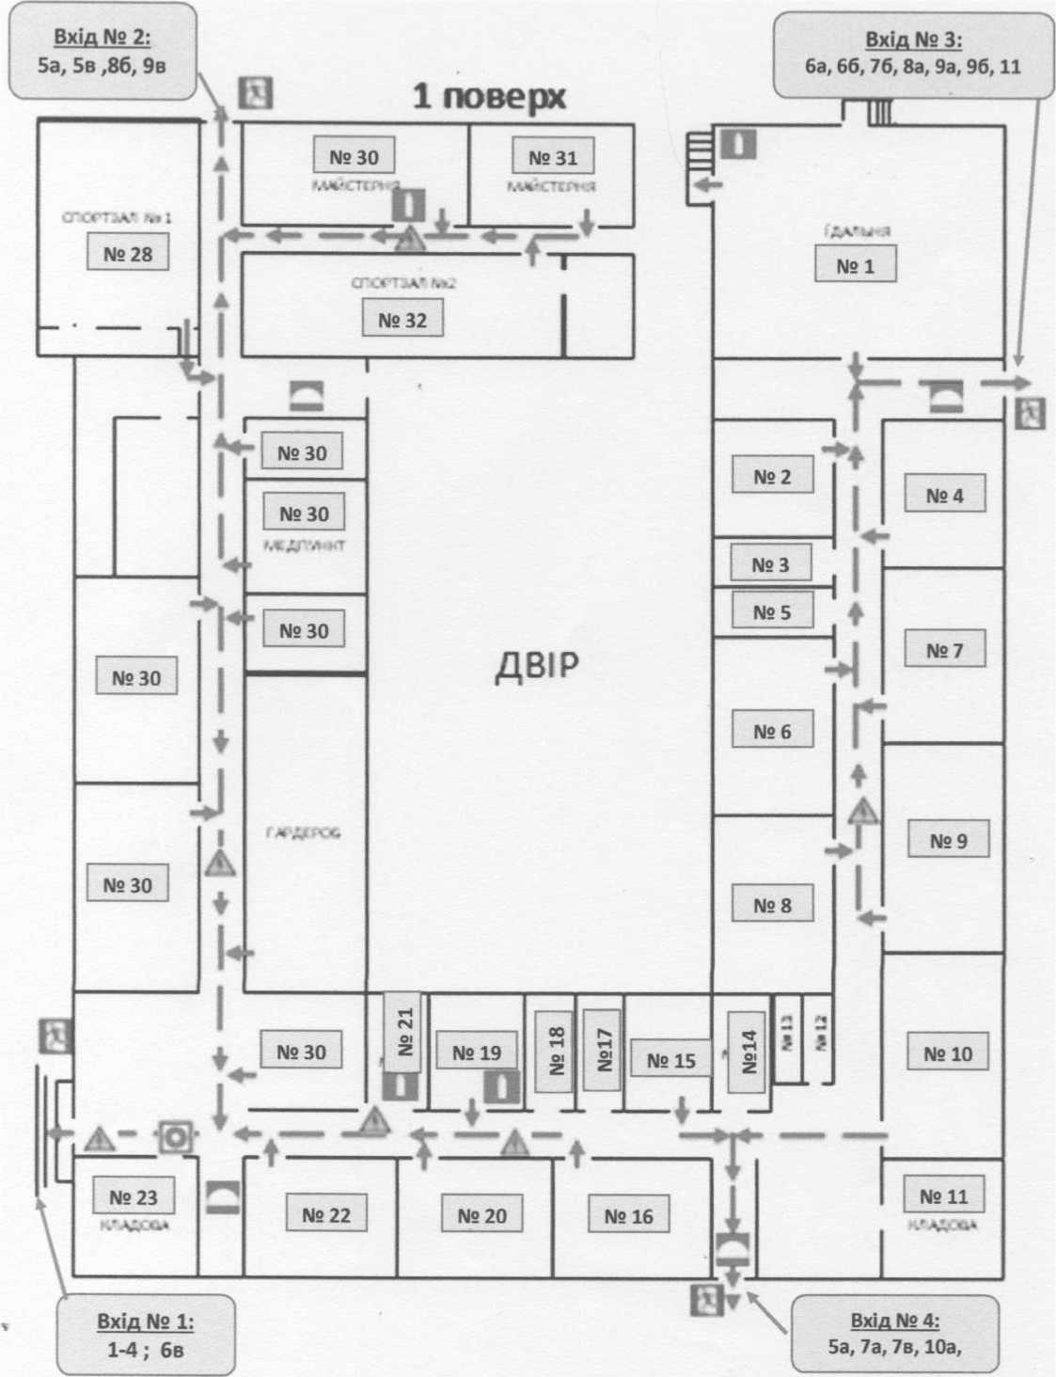

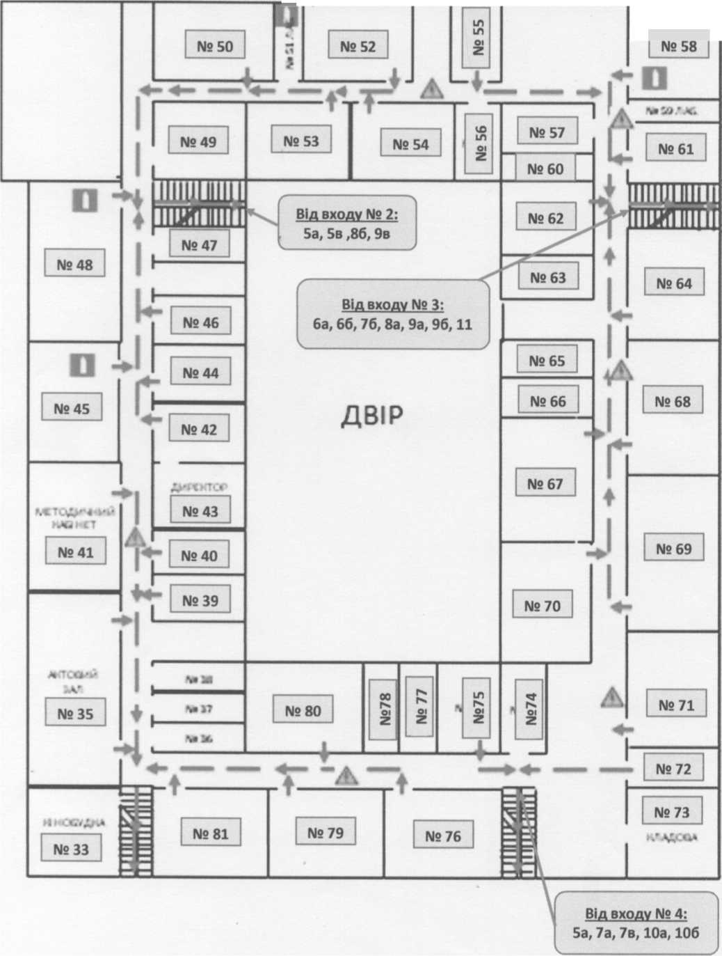

2 поверх

ф
РОЗМІЩЕННЯ КЛАСШ ПО НАВЧАЛЬНИХ КАБІНЕТАХ
№ п/п | Клас | № кабінету
1 | 1-А | 22
2 | 1-Б | 10
З | 2-А | 20
4 | 2-Б | 16
5 | 2-В | 8
6 | 3-А | 7
7 | 3-Б | 15
8 | 4-А | 2
9 | 4-Б | 9
10 | 4-В | 25
11 | 5-А | 80
12 | 5-Б | 50
13 | 5-В | 52
14 | 6-А | 67
15 | 6-Б | 64
16 | 6-В | 24
17 | 7-А | 75
18 | 7-Б | 62
19 | 7-В | 71
20 | 8-А | 61
21 | 8-Б | 53
22 | 9-А | 70
23 | 9-Б | 58
24 | 9-В | 54
25 | 10-А | 76
26 | 10-Б | 79
27 | 11 | 68

ГРАФІК ХАРЧУВАННЯ
№ п/п | Класи | Час
1 | 2а,2б,2в | 9.10-9.25
2 | 1а, 16 | 9.40-9.55
3 | За,36 | 10.10-10.25
4 | 4а,4б,4в | 10.40-10.55
5 | 5а,5б,5в 6а,6б,6в 8а,86 | 11.45-12.05
6 | 7а,7б,7в 9а,9б,9в 10а, 106, 11 | 12.50-13.05
7 | гпд | 13.50-14.20

Алгоритм вхідного скринінгу та правил поведінки працівників
Шепетівської ЗОШ №6
- Увесь персонал закладу проходить термометрію перед початком робочого дня.
- Відповідальна особа (медична сестра або інша уповноважена особа) оглядають персонал закладу перед початком роботи на наявність симптомів гострого респіраторного захворювання (кашель, нежить, осиплість голосу, почервоніння очей).
- У разі виявлення працівника з підвищеною температурою тіла або з вищевказаними симптомами, працівник не допускається до роботи з рекомендаціями звернутись за медичною допомогою до сімейного лікаря. Про такий випадок повідомляється директору та робиться відмітка в Журналі Термометрії про недопущення до роботи.
- При появі підвищеної температури тіла (вище 37,2 С) або респіраторних симптомів вдома працівник закладу повідомляє свого безпосереднього керівника та не виходить на роботу, одночасно звертаючись за медичною допомогою.
- Обмежити близькі контакти між персоналом. За можливості максимально використовувати засоби зв’язку (інтернет, телефон) для вирішення питань, що не потребують особистої присутності.
Алгоритм вхідного скринінгу учнів на наявність ознак інфекційного
захворювання в Шепетівській ЗОШ №6

- Зустріч дітей зранку здійснюється відповідальною особою (медичною сестрою або вчителем) на вулиці.
- Відповідальна особа проводить візуальний огляд дитини на наявність інших симптомів інфекційного захворювання (кашель, нежить, осиплість голосу, почервоніння очей), запитує про самопочуття у дитини та/або у дорослого, який її супроводжує.
- Якщо у дитини визначено температуру тіла вище 37,2 С або наявні інші симптоми респіраторного захворювання (кашель, нежить, осиплість голосу, почервоніння очей) дитина до занять не допускається.
- Якщо дитина прийшла у супроводі дорослого, вона відправляється додому з рекомендацією звернутись до сімейного лікаря.
- Якщо дитина прийшла сама, то на дитину одягається медична маска, викликається медична сестра, що проводить дитину до кімнати ізоляції. По телефону викликаються батьки дитини та за необхідності - швидка медична допомога.
- Дані дитини, в якої виявлені респіраторні симптоми або підвищена температура тіла, записуються та передаються медичній сестрі закладу для ведення обліку таких дітей.
- Після того, як дитина з підвищеною температурою тіла або респіраторними симптомами була відсторонена від навчального процесу, до навчального закладу вона може повернутись лише після одужання та отримання довідки від сімейного лікаря про те, що вона здорова та може бути допущена до відвідування навчального закладу.
Алгоритм дій при виявленні симптомів коронавірусної хвороби (СОVID-19)
серед учасників освітнього процесу в Шепетівській ЗОШ №6
- При виявленні симптомів хвороби (температура тіла вище 37,2 °С, кашель, осиплість голосу, почервоніння очей) учню одягають медичну маску, проводять його в ізоляційну кімнату та повідомляють батьків або опікунів. Сповіщають медичного працівника закладу для надання медичної допомоги на догоспітальному етапі.
- При виявленні симптомів хвороби (температура тіла вище 37,2°С, кашель, осиплість голосу, почервоніння очей) у працівника закладу, він/вона негайно відсторонюється від роботи. За можливості, він/вона самостійно повертається додому та негайно звертається до сімейного лікаря. За тяжкого стану, на працівника одягається медична маска, він/вона відправляється в ізоляційну кімнату, де чекає прибуття машини «Швидкої допомоги».
- Після вилучення особи з симптомами інфекційного захворювання в тих приміщеннях, де перебувала така особа, проводиться провітрювання поза графіком та дезінфекція висококонтактних поверхонь.
- У випадку підтвердження в учня або працівника закладу СОVID-19, проводиться визначення кола контактних осіб. Усі контактні особи відправляються на самоізоляцію під медичний нагляд сімейного лікаря на 14 днів з дня останнього контакту з особою, в якої підтверджений випадок СОVID-19.

